  CITTA’ DI BARLETTA  Medaglia d’oro al Valor Militare e al Merito Civile  Città della Disfida | 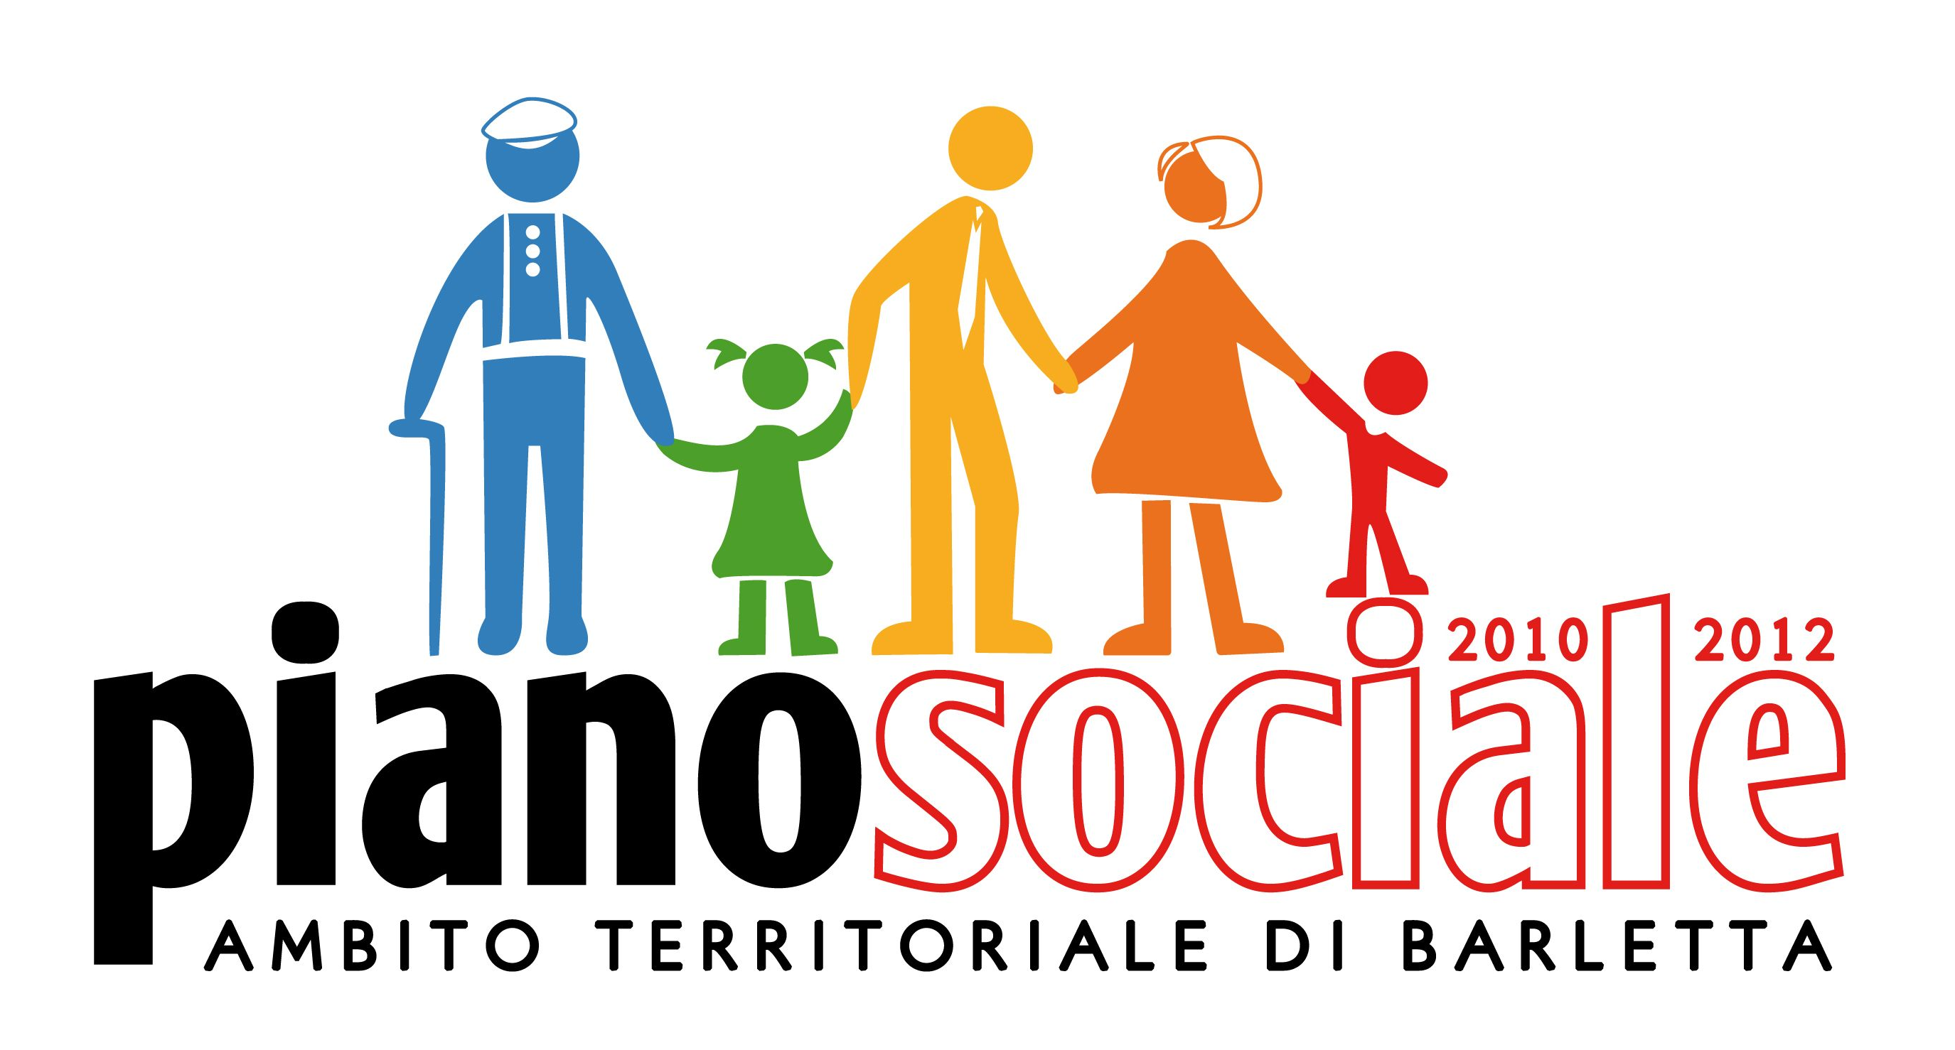

Pratica n.__________

DOMANDA PER INTERVENTI IN FAVORE DEI NUCLEI
CON ALMENO QUATTRO FIGLI MINORI
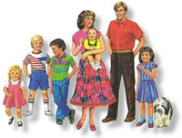
Deliberazione Giunta Regionale n.1818 del 31/10/2007

AL SIG. SINDACO

Al SETTORE SERVIZI SOCIALI
COMUNE DI BARLETTA

__l___sottoscritt__________________________________________________________________nat__ a____________________________________prov._________ il ______________________
e residente a _________________ in via/p.za ____________________________________n_____
codice fiscale_______________________________ tel./cell. ______________________________

C H I E D E

Di poter usufruire dei seguenti interventi in favore delle famiglie con almeno quattro figli minorenni:
- Riduzione tariffa mensile dell’asilo nido comunale e di quelli autorizzati per ogni bambino (3-36 mesi);
- Riduzione tariffa mensile delle scuole per l’infanzia parificate convenzionate con il Comune per ogni bambino;
- N. 1 buono a favore delle mamme non lavoratrici che curano direttamente i figli in età prescolare (0-6 anni);
- Accredito mensile di n.15 pasti sulla card ricaricabile del servizio di ristorazione scolastica per ogni bambino frequentante la scuola per l’infanzia comunale e/o parificata;
- N.1 buono scuola familiare, finalizzato all’acquisto di libri di testo, cancelleria e ausili didattici per studenti frequentanti le scuole di ogni ordine e grado;
- N.1 abbonamento mensile per il trasporto urbano per studente;
- N.1 bicicletta gratuita per famiglia;
- Buono annuo per le attività sportive e culturali di massimo n.2 componenti la famiglia.

A tal fine, consapevole delle responsabilità penali che si assume in caso di dichiarazioni false (ai sensi degli artt. 75 e 76 D.P.R. n. 445 del 28 dicembre 2000) e della conseguente decadenza dei benefici eventualmente conseguiti, sotto la propria responsabilità

DICHIARA
che il proprio nucleo familiare è così composto (riportare i dati di tutti i componenti, compreso il dichiarante, ai sensi dell’art. 46 del D.P.R. 445/2000 e s.m.i.):

Cognome e Nome | Luogo e Data di Nascita | Rapporto di parentela
1
2
3
4
5
6
7
8
9
10
- di essere residente a Barletta;
- di essere cittadino/a italiano/a o appartenente all’Unione Europea;
- di essere cittadino/a extra-comunitario, in possesso del permesso di soggiorno CE per soggiorni di lungo periodo (ex carta di soggiorno) o di un permesso di soggiorno non inferiore ad un anno, residente in Puglia da almeno sei mesi;
- nucleo familiare composto da almeno quattro figli minorenni;
- nucleo familiare con un componente in condizione di disabilità fisica e/o psichica e/o sensoriale certificata dalla L.104/92 o da una struttura sanitaria pubblica;
- il valore I.S.E.E. del reddito complessivo del nucleo familiare, riferito all’anno 2011 non è superiore a €.20.000,00.

Il/la sottoscritto/a Dichiara altresì che i figli frequentano la scuola:
Cognome e Nome studente | Scuola frequentata
1
2
3
4
5
6

Alla presente allega:
- Attestazione ISEE con allegata dichiarazione sostitutiva unica dell’anno 2011;
- Copia di un documento d’identità del richiedente in corso di validità;
- Ulteriore documentazione utile.

INFORMATIVA DI CUI ALL’ART. 13 DEL D. LGS. 30 GIUGNO 2003, N. 196
Ai sensi dell’art.13 D.Lgs. Giugno 2003, n.196 e s.m.i, la informiamo che il trattamento dei dati personali forniti o comunque acquisiti è finalizzato a predisporre l’istruttoria per valutare la sussistenza dei requisiti d’accesso agli interventi richiesti. Il conferimento dei dati è necessario ed indispensabile per l’istruttoria della pratica. I dati personali possono essere comunicati all’INPS, alla Guardia di Finanza, all’Autorità Giudiziaria e ad altri Enti.

Barletta _________________ FIRMA________________________________

